Масло трансмиссионное FORWARD GEAR
Kinetic SAE 75W-90 API GL-4/5

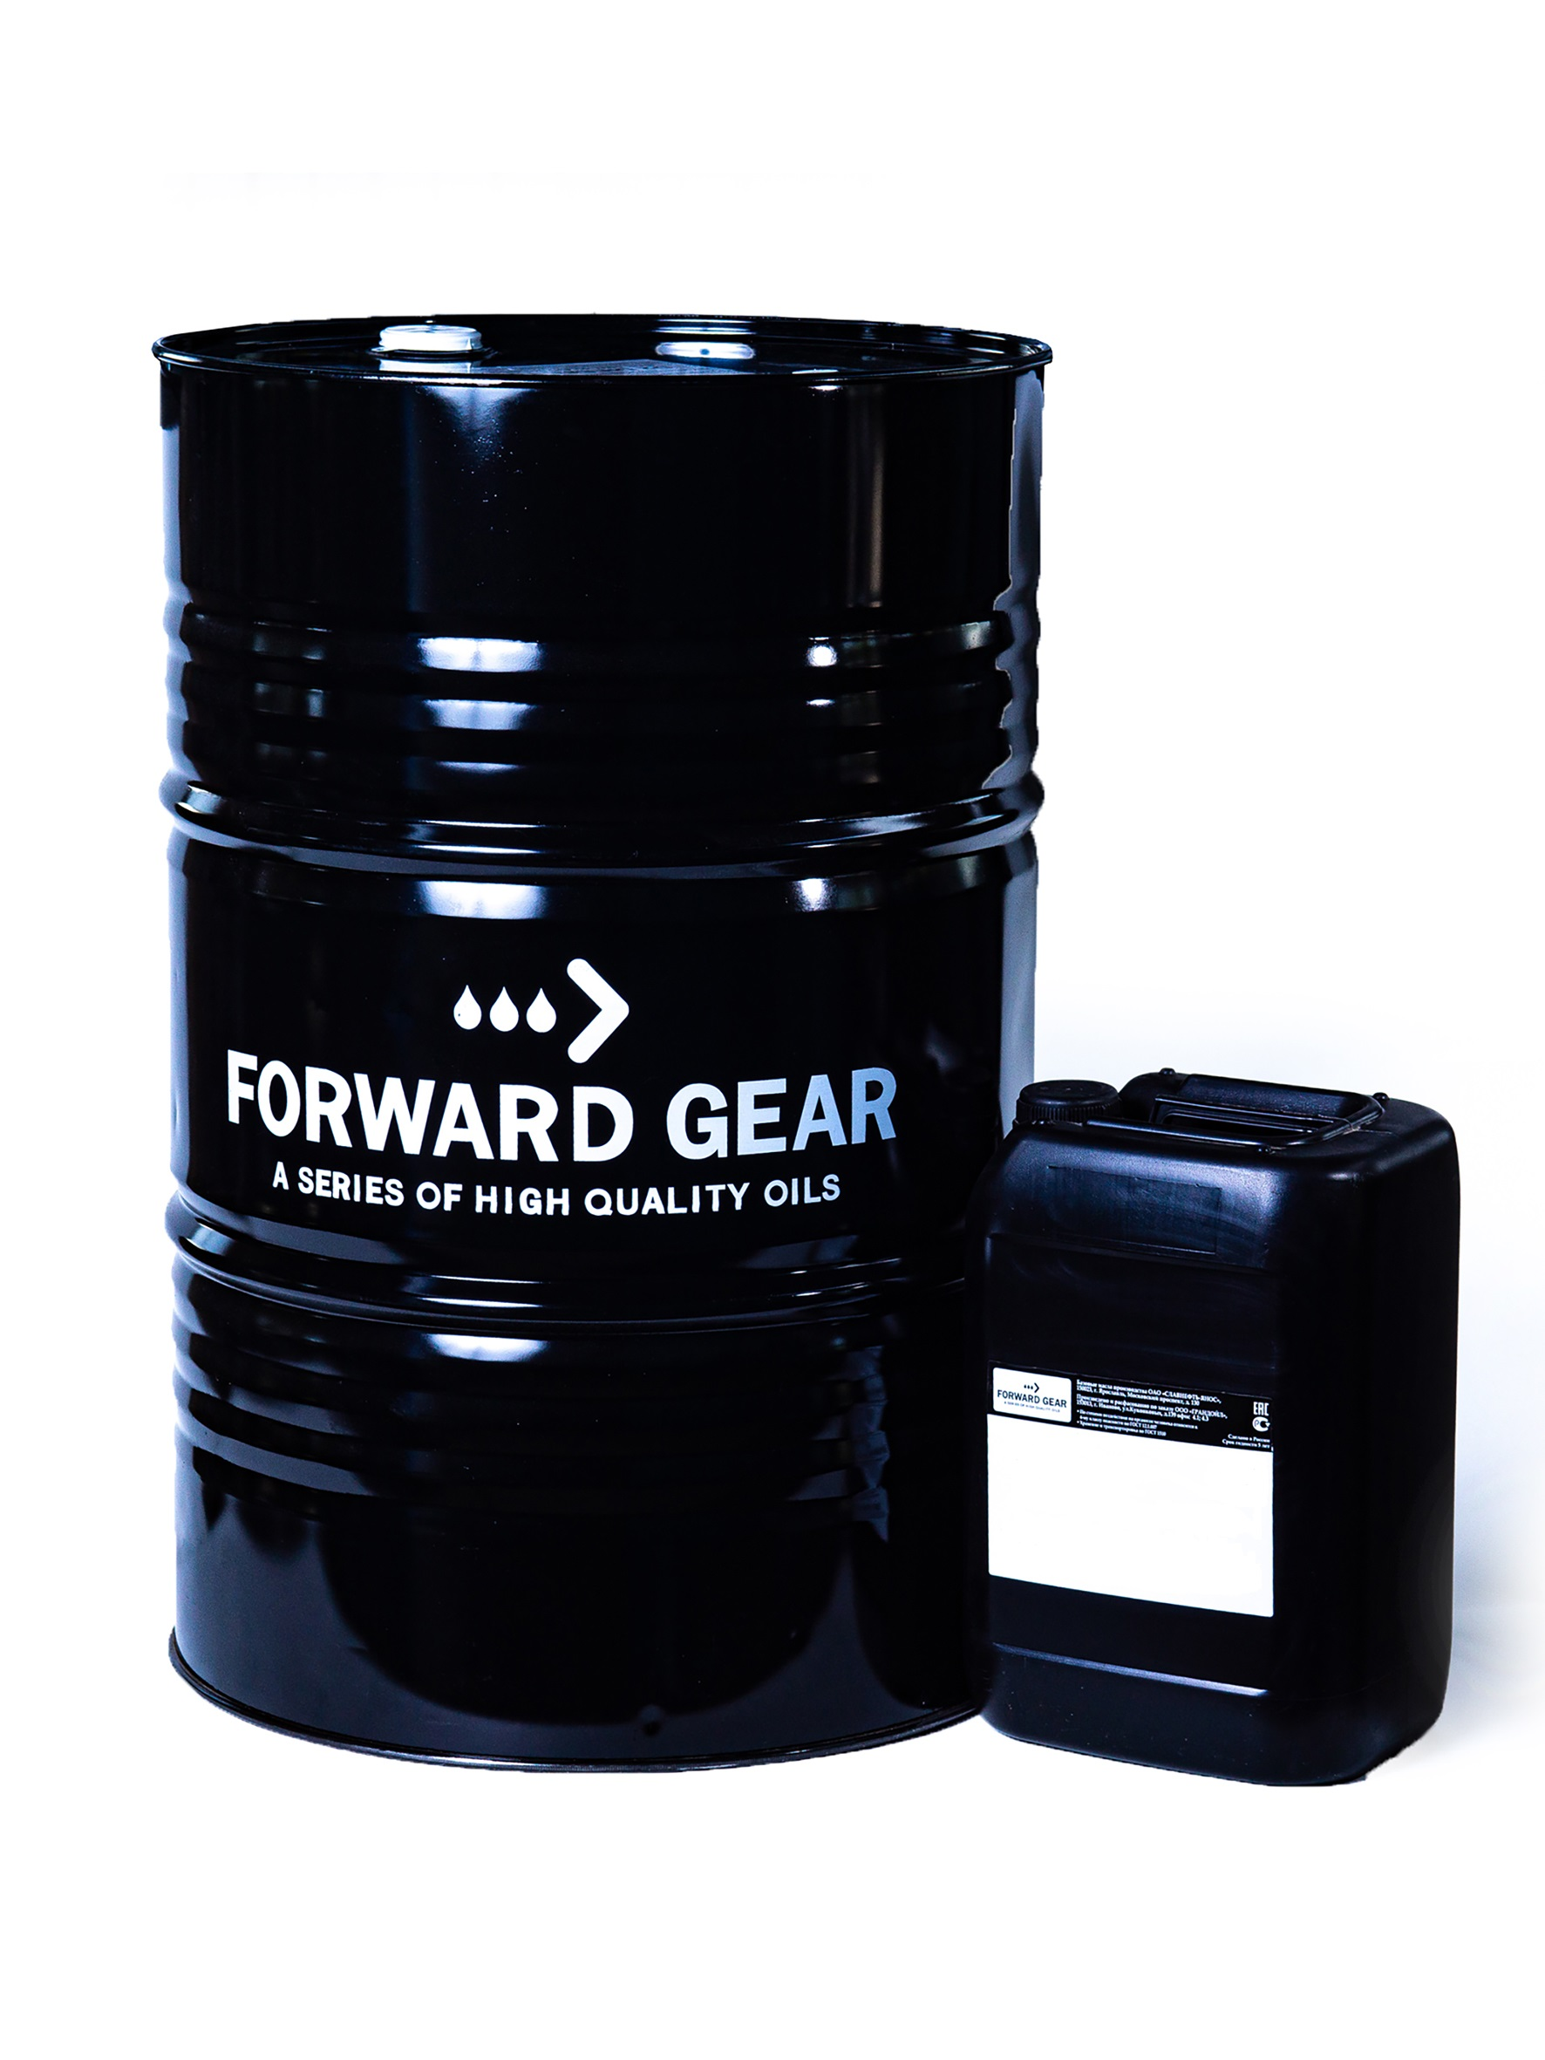
ОПИСАНИЕ ПРОДУКТА
Высококачественное трансмиссионное масло, разработанное с использованием синтетических базовых масел, для которых характерен высокий индекс вязкости и которые формируют более прочную масляную пленку, как при высоких, так и при низких температурах, что обеспечивает существенное преимущественно перед обычными трансмиссионными маслами. В основе этого масла также используются присадки современного типа, способные в полной мере обеспечить защиту трансмиссий при экстремальных нагрузках. Помимо этого, масло обеспечивает превосходную защиту от окисления, износа и коррозии, а также увеличивает сопротивление сдвигу и экономит топливо. Максимально эффективно для российских условий.
ОБЛАСТЬ ПРИМЕНЕНИЯ
Масло FORWARD GEAR Kinetic SAE 75W-90 предназначено для применения в механических коробках переключения передач и гипоидных мостах легковых автомобилей и коммерческой техники, работающих с ударными нагрузками при высоких контактных напряжениях, где требуется улучшенная защита зубчатых передач и длительный срок службы синхронизаторов. Масла FORWARD GEAR Kinetic SAE 75W-90 являются универсальными и полностью соответствуют требованиям эксплуатационных классов API GL-4 и API GL-5, что позволяет использовать их вместо трансмиссионных масел уровня API GL-4 и масел для гипоидных мостов уровня API GL-5.

ОСОБЕННОСТИ ПРОДУКТА
- Уникальная технология обеспечивает максимальную защиту деталей в самых тяжелых условиях работы.
- Синтетические базовые масла и высококачественные присадки обеспечивают исключительную термоокислительную стабильность и позволяют увеличить интервал замены масла.
- Отличные низкотемпературные свойства масла FORWARD GEAR Kinetic SAE 75W-90 обеспечивают работу агрегатов трансмиссии при низких температурах, а также снижение расхода топлива в начале движения.
- Оптимальные фрикционные свойства. Сохранение необходимого коэффициента трения на всем интервале замены. Плавность переключения передач.
- Позволяет унифицировать ассортимент используемых масел за счет одновременного соответствия требованиям спецификаций API GL-4 и API GL-5.

ТЕХНИЧЕСКИЕ ХАРАКТЕРИСТИКИ.

№ п/п | Наименование показателей | Норма по ТУ | Фактически | Метод испытания
1. | Вязкость кинематическая, мм2/с,  - при 100°С, не менее | 14,0 | 15 | ГОСТ 33
2. | Индекс вязкости, не менее | 120 | 160 | ГОСТ 25371
3. | Температура вспышки в открытом тигле, °С, не ниже | 165 | 193 | ГОСТ 4333
4. | Температура застывания, °С, не выше | -42 | -43 | ГОСТ 20287
5. | Массовая доля механических примесей, %, не более | отсутствие | отсутствие | ГОСТ 6370
6. | Массовая доля воды, %, не более | следы | отсутствие | ГОСТ 2477
7. | Массовая доля активных элементов за счет присадок, %  - фосфора не более:  - серы не более: | 0,16  4 | 0,1  2 | ГОСТ 9827  ГОСТ 1431
8. | Коррозионное воздействие на пластинках из меди в течение 3ч. при 120 °С, баллы, не более: | 2а | 2а | ГОСТ 2917
9. | Массовая доля сульфонатной золы, %, не более | 0,3 | 0,2 | ГОСТ 12417
10. | Склонность к пенообразованию, см3, не более  - при 24°С  - при 94°С  - при 24°С (после испытания при 94°С) | 50  50  50 | 10  50  10 | ASTM D892
11. | Трибологические характеристики на четырёхшариковой машинке:  - индекс задира(Из), Н (кгс), не менее  - нагрузка сваривания (Рс), Н(кгс), не менее  - показатель износа при 20 °С, 1ч, и нагрузке 392Н, мм, в течение 60 мин.не более: | 568  3687  не нормируется определяется обязательно | 568  3479  0,4 | ГОСТ 9490
12. | Плотность при 20°С, кг/м3, не менее | 870 | 890 | ГОСТ 3900

Информация о продукции является справочной и не является спецификацией. Типичные характеристики продукции могут варьироваться в пределах, установленных нормативно-технической документацией, не влияющих на заявленные эксплуатационные свойства.

